**UNIVERSIDAD TECNOLOGICA DE SANTIAGO (UTESA)**

Sistema Corporativo

Facultad de Arquitectura e Ingeniería

Carrera de Ingeniería en Sistemas Computacionales



Programación de videojuegos

Capítulo II: Diseño e implementación

Breakout

**Presentado a:**

Prof. Iván Mendoza

**Presentado por:**

Alberto de Jesús García Peña 2-17-1097

Jonathan Daniel Rodríguez Valenzuela 1-18-0622

Luis Arturo Rodríguez Rodríguez 1-18-0858

Santiago, Provincia Santiago de Los Caballeros,

República Dominicana.

Agosto, 2021.

**ÍNDICE PÁGINA**

CAPÍTULO II: DISEÑO E IMPLEMENTACIÓN 1

2.1. PLANIFICACION (DIAGRAMA DE GANTT) 1

2.2. DIAGRAMAS Y CASOS DE USO 2

2.3. PLATAFORMA 2

2.4. GÉNERO 2

2.5. CLASIFICACIÓN 2

2.6. TIPO DE ANIMACIÓN 2

2.7. EQUIPO DE TRABAJO 3

2.8. HISTORIA 3

2.9. GUION 4

2.10. NIVELES 4

2.11. MECANICA DE JUEGO 4

LINK DE GITHUB 4

# CAPÍTULO II: DISEÑO E IMPLEMENTACIÓN

## 2.1. PLANIFICACION (DIAGRAMA DE GANTT)

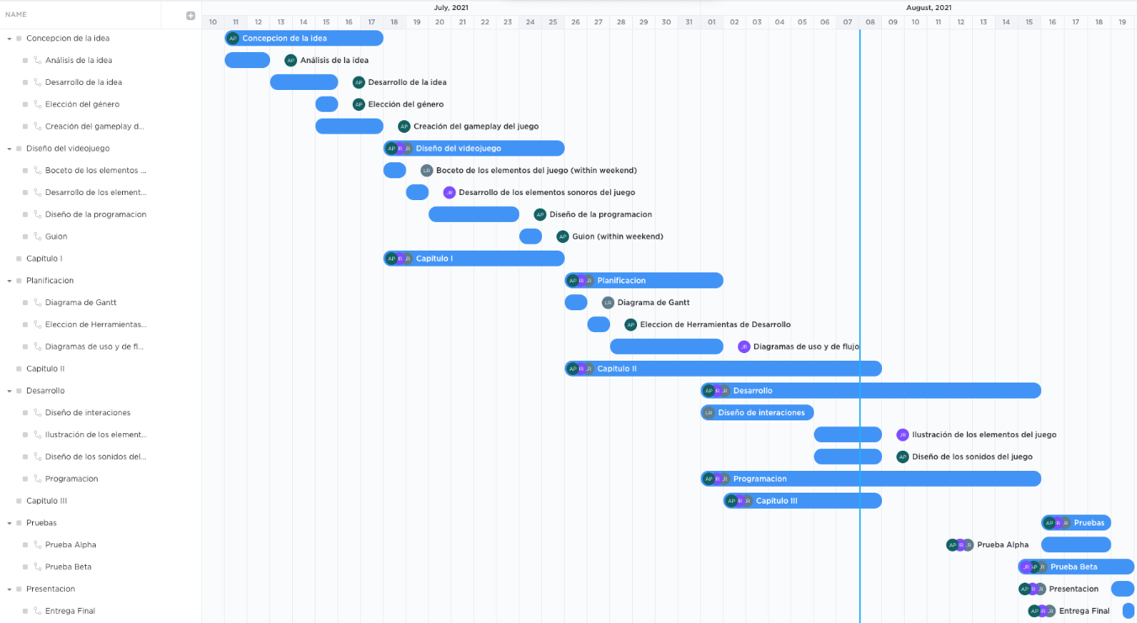La foto también se encuentra anexada en la carpeta, para una mejor visibilidad.

## 2.2. DIAGRAMAS Y CASOS DE USO

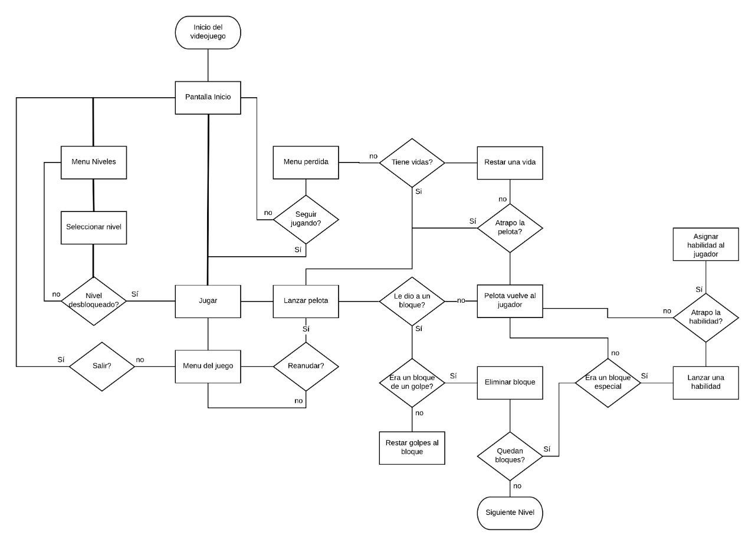La foto también se encuentra anexada en la carpeta, para una mejor visibilidad.

## 

## 2.3. PLATAFORMA

Como será un juego web este podrá ser utilizado en varias plataformas, tanto en PC como en móvil.

## 2.4. GÉNERO

Por el tipo de juego que es este se clasificara dentro del género arcade.

## 2.5. CLASIFICACIÓN

Al ser un juego arcade, es un juego que no presentará un lenguaje no apropiado o algún tipo de violencia, por lo que este puede ser jugado por personas de todas las edades, lo que lo puede colocar en la clasificación para todas las edades o E.

## 2.6. TIPO DE ANIMACIÓN

La animación será de estilo 2D.

## 2.7. EQUIPO DE TRABAJO

**Ingenieros de audio:** Alberto García y Jonathan Rodríguez

**Diseñadores:** Luis Arturo Rodríguez y Jonathan Rodríguez

**Ilustradores:** Luis Arturo Rodríguez y Alberto García

**Programadores:** Alberto García, Jonathan Rodríguez y Luis Arturo Rodríguez

## 2.8. HISTORIA

Este juego es una versión moderna de Breakout, un juego de arcade lanzado por Atari en 1976. Tiene como objetivo romper bloques con el uso de una raqueta y una bola. Para una mayor estética se le han agregado detalles que hacen alegoria al espacio exterior y se han agregado algunos enemigos para aumentar un poco la dificultad de este clásico

## 2.9. GUION

Ya que el juego no cuenta con el uso de diálogos entre los personajes para el desarrollo del mismo este no necesitará la creación de un guion para su correcto funcionamiento.

## 2.10. NIVELES

## 2.11. MECANICA DE JUEGO

El jugador será el encargado de controlar una raqueta (nave espacial) para que a través de una bola (arma principal) que debe mantener en juego sin que llegue a caer al vacío pueda romper una cierta cantidad de bloques (planetas alienígenas), al ir destruyendo los bloques estos pueden dropear ciertos objetos que le pueden facilitar la tarea de romper los bloques. De vez en cuando podrán aparecer ciertas naves enemigas que intentaran distraer al jugador y hacer que este pierda, por lo que tendrá que encargarse de esquivar sus disparos y mantener la bola en juego. Las vidas que tendrá el jugador al iniciar una partida serán 3 y se verán afectadas cada vez que el jugador deje caer la bola al vacío o sea alcanzado por alguno de los disparos enemigos.

# LINK DE GITHUB

<https://github.com/albrto-garcia/proyecto-final-videojuegos/>